Pâtes fraîches (Tagliatelles ou Papillon) au homard
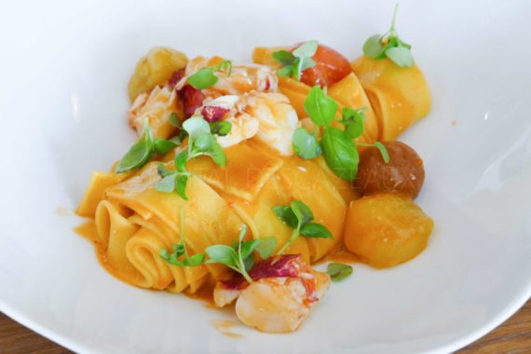
Ingrédients (pour environ 8 personnes):
Pâtes au safran… réalisées à l'avance (tous les détails ici): 500 g de farine (00 en typologie italienne qui correspond à T45 chez nous) , 15 jaunes d’œufs, 10 g d’huile d’olive, 20 g de vin pétillant.
4 homards, court bouillon, 4 grosses échalotes, 10 gousses d’ail, 5 cuillerées à s. de concentré de tomate, huile d’olive, 10 cl de vin blanc, piment d'Espelette, fleur de sel
Huile de garrigue : 10 cl d’huile d’olive, 10 cl d’huile de pépins de raisins (ou de colza), herbes (romarin, thym, serpolet, laurier), baies de genièvre
Quelques tomates cerises et jeunes pousses d’herbes (basilic, oxalys,...)
Préparation:
Préparer l'huile de garrigue: verser les 2 huiles dans une petite casserole, ajouter toutes les herbes et baies de genièvre.
Chauffer à 60 °C; pas besoin de thermomètre, Giovanni arrête le feu dès que de fines ridules apparaissent en surface… en Italie on dit que l'huile commence à écrire…c'est joliment exprimé. A ce moment, retirer du feu, filmer et laisser infuser au moins 30 minutes. Filtrer et réserver dans un flacon.
Cuire les homards dans un court bouillon simple (eau salée et herbes); on peut ficeler les homards pour avoir les queues droites, ça fait plus pro mais ça changera rien au goût. Prévoir 4 minutes/kilo, la chair restera nacrée. Refroidir immédiatement à l’eau froide.
Décortiquer les homards, parer la queue (couper proprement ce qui dépasse) et réserver.
Préparer le jus de têtes:
Retirer les branchies qui donneraient de l’amertume au jus de têtes; concasser ensuite la tête, les pâtes et mettre tous les morceaux dans un saladier avec les restes de parures.
Mettre les échalotes ciselées et les gousses d’ail non épluchées dans une grande casserole avec un filet d’huile d’olive. Chauffer puis ajouter les morceaux de homards concassés.
Remuer, laisser fricasser pendant 2 minutes puis verser le jus resté dans le saladier et ajouter 10 cl de vin blanc. Cuire 4 minutes environ pour laisser colorer, ajouter le concentré de tomates, puis couvrir d’eau à hauteur.
Ajouter quelques feuilles de basilic et laisser cuire 30 minutes à petits bouillons.
Passer dans un chinois en pressant bien pour extraire les sucs; goûter et rectifier l'assaisonnement si nécessaire. Mixer pour avoir une consistance très lisse, ajouter un filet d’huile d’olive qui donnera un aspect brillant.
Mixer à nouveau et faire réduire jusqu'à consistance souhaitée.
Chauffer un filet d'huile de garrigue dans une poêle; ajouter des tomates cerises, bien enrober.
Couper les corps des homards en tronçons, les poser dans une poêle. Assaisonner avec fleur de sel, piment d'Espelette, verser un léger filet d'huile d'olive et laisser 1 ou 2 minutes à feu très doux, juste pour amener à température.
Cuire les pâtes fraîches 1 à 2 minutes dans un grand volume d'eau salée.
Verser les pâtes cuites dans la poêle pour qu'elles prennent les parfums de la garrigue, remuer 2 minutes.
Verser 2 belles cuillerées de jus de têtes au fond des assiettes; ajouter les pâtes Papillon et quelques morceaux de homard. Terminer avec quelques herbes fraîches et servir sans attendre.
Pour la version Tagliatelles au homard, Giovanni avait choisi d'enrober les tagliatelles avec le jus de homard ; on l'a donc ajouté directement dans la poêle avec les tomates cerises pour qu'elles s'imbibent au maximum des sucs… une autre version des pâtes fraîches au homard, les 2 recettes sont vraiment très goûteuses.

www.assiettesgourmandes.fr

